PENDAFTARAN SIDANG TESIS S2 MAGISTER INFORMATIKA
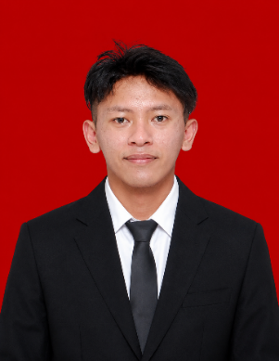
SEMESTER GASAL TAHUN AKADEMIK 2026/2027
Nama | Asep Surahman Sulaeman | Pas Foto  3 x 4
NIM | 20250130001 | Pas Foto  3 x 4
Tempat, Tanggal Lahir | Cianjur, 03 Maret 2003 | Pas Foto  3 x 4
Program Studi | Magister Informatika | Pas Foto  3 x 4
Konsentrasi | Data Science / Artificial Intelligence | Pas Foto  3 x 4
Alamat Tinggal | Kp. Babakan Kondang, Desa Hegarmanah, Kecamatan Takokak, Kabupaten Cianjur, Jawa Barat
Alamat Tinggal Orang Tua
No. Tlp/HP | +62 856-5983-8977
No. HP Orang Tua | -
Alamat Email | asep.surahman@nusaputra.ac.id
Ketua Pembimbing | Prof. Ts. Deden Witarsyah, S.T, Ph.D
Anggota Pembimbing | Assoc. Prof. Dr. Aswan Supriyadi Sunge, S.E., M.Kom
Judul Tugas Tesis/Disertasi | Kerangka Kerja Business Intelligence untuk Prediksi Cryptocurrency: Studi Komparatif LSTM, GRU, dan Ensemble Baseline Menggunakan Big Data Analytics dengan Integrasi Deep Learning
LUARAN PUBLIKASI (SYARAT LULUS)
Judul Artikel | A Deep Learning Architecture for Cryptocurrency Price Forecasting Utilizing Business Intelligence
Nama Jurnal | IEEE
Level / Indeksasi Jurnal | Scopus : ☐ Q1 ☐ Q2 ☑ Q3 ☐ Q4  SINTA : ☐ S1 ☐ S2 ☐ S3 ☐ S4 ☐ S5 ☐ S6
Status Artikel | ☐ Submitted ☐ Under Review ☐ Accepted ☐ Published
Link Artikel / DOI | https://
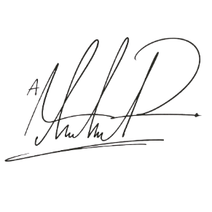
Sukabumi, 05 Oktober 2026
Asep Surahman Sulaeman
LEMBAR PERSYARATAN SIDANG
Nama : Asep Surahman Sulaeman
NIM : 20250130001
Program Studi : Magister Informatika

No | Persyaratan Sidang | Cek
1 | Formulir Pendaftaran Sidang
2 | Surat Lembar Persetujuan Sidang Tesis
3 | Draft Tesis*
4 | KHS sampai Semester Terakhir
5 | Surat Keterangan Bebas Administrasi
6 | Surat Keterangan Pemenuhan Luaran Syarat Lulus
7 | Surat Bukti Penyerahan Buku Sumbangan sebanyak 3 Buah dari Bag. Perpustakaan Universitas Nusa Putra
8 | Surat Bebas Pinjam Buku dari Bag. Perpustakaan
9 | Mengumpulkan File Foto Background Merah (Pria Berjas Hitam Berdasi dan Wanita Memakai Blazer Hitam)
10 | Fotocopy Ijazah Sarjana yang dilegalisir
Sukabumi, 05 Oktober 2026
Staff Akademik | Mahasiswa
(.................................................) | (Asep Surahman Sulaeman)
Keterangan:
Seluruh persyaratan sidang dikumpulkan dalam bentuk hardfile dan softfile. Softfile dikirimkan ke email sidang@nusaputra.ac.id
* Hardfile draft tesis dikumpulkan sebanyak 3 rangkap
* Softfile draft tesis dikumpulkan dalam bentuk file PDF dengan format nama file: Draft_Nama_NIM_Prodi.
LEMBAR PERSETUJUAN PELAKSANAAN SIDANG TESIS
1. | Nama Mahasiswa | : Asep Surahman Sulaeman
2. | NIM | : 20250130001
3. | Program Studi | : Magister Informatika
4. | Alamat Rumah | : Kp. Babakan Kondang, Desa Hegarmanah, Kecamatan Takokak, Kabupaten Cianjur, Jawa Barat
5. | Telepon (HP)/email | : +62 856-5983-8977 / asep.surahman@nusaputra.ac.id
6. | Judul Penelitian | : Kerangka Kerja Business Intelligence untuk Prediksi Cryptocurrency: Studi Komparatif LSTM, GRU, dan Ensemble Baseline Menggunakan Big Data Analytics dengan Integrasi Deep Learning

Ketua Pembimbing, | Anggota Pembimbing,
  Prof. Ts. Deden Witarsyah, S.T, Ph.D | 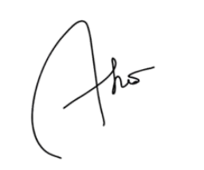  Assoc. Prof. Dr. Aswan Supriyadi Sunge, S.E., M.Kom
NIDN. 0120240060 | NIDN. 0426018003
Menyetujui,

Ketua Program Studi Magister Informatika

Nusa Putra University
Assoc. Prof. Dr. Adhi Kusnadi, S.T., M.Si
NIDN : 0303037304

